UPUTSTVO ZA KORIŠTENJE SOFTVERA ZA RASADNIK

SADRŽAJ

OSNOVNE FUNKCIONALNOSTI SOFTVERA 3

PREGLED FORMI ZA PRIJAVU 4

Prijava korisnika na sistem 4

Prva prijava korisnika na sistem 4

PREGLED GLAVNE FORME 5

PREGLED KATALOGA 6

Dodavanje biljke na katalog 7

Izmjena selektovane biljke 8

Pregled cijenovnika 8

PREGLED MATIČNJAKA 9

Dodavanje nove biljke u matičnjak 9

Ažuriranje podataka biljke iz matičnjaka 10

PREGLED REGIONA 11

Dodavanje detalja o regionu 12

Prodaja biljaka iz regiona 12

PREGLED FORME ZA EVIDENTIRANJE ALATA/MAŠINA I AKTIVNOSTI ODRŽAVANJA 14

PREGLED FORME ZA EVIDENTIRANJE NOVČANIH SREDSTAVA 15

PREGLED RADNIKA I NJIHOVIH AKTIVNOSTI 16

# OSNOVNE FUNKCIONALNOSTI SOFTVERA

***Rasadnik*** je softver namjenjen za vođenje, planiranje i evidentiranje svih aktivnosti u rasadniku. Glavna namjena aplikacije jeste automatizacija i olakšavanje planiranja i vođenje posla u nekom rasadniku. Aplikacija se sastoji iz više funkcionalnih cjelina, od kojih će svaka biti detaljno obrazložena u daljem tekstu uputstva. Neke od osnovnih funkcionalnosti koje pruža ova aplikacija su:

* Mogućnost dodavanja, izmjene i brisanja biljaka u katalog biljaka
* Mogućnost kreiranje cijenovnika sa svaku biljku koja se prodaje
* Mogućnost dodavanja,izmjene i uklanjanja biljaka iz matičnjaka
* Mogućnost dodavanja novih regiona sa biljkama
* Mogućnost detaljnog planiranja aktivnosti za svaki od regiona ponaosob
* Vođenje evidencije odrađenih aktivnosti za radnike
* Pregled svih alata/mašina odabranog tipa
* Dodavanje novog tipa alata/mašine
* Dodavanje novog alata/masine
* Dodavanje aktivnosti održavanja za alat/mašinu
* Brisanje alata/mašine
* Brisanje aktivnosti održavanja
* Pregled svih prodaja
* Pregled biljaka vezanih za neku prodaju
* Ažuriranje stanja prodaje na isplaćeno
* Dodavanja nove kupovine
* Pregled svih kupovina
* Označavanje stanja kupovine na isplaćeno
* Dodavanje novog dobavljača

Što se korisnika softvera tiče generalno postoje dvije vrste korisnika i to su admin i obični korisnici u daljem tekstu korisnici. U narednim sekcijama prvo će biti objašnjene opcije dostupne korisnicima,a zatim i opcije dostupne administratorima sistema.

# PREGLED FORMI ZA PRIJAVU

## Prijava korisnika na sistem

Korisnik se prijavljuje na sistem sa svojim korisničkim imenom i lozinkom, koju je prethodno dobio od administratora aplikacije. Slučaj u kome se korisnik prvi put prijavljuje na sistem detaljno je objašnjen u sledećoj sekciji, dok se u suprotnom slučaju korisnik prijavljuje na sistem tako što u tekstualno polje ***Korisničko ime (1)*** unosi svoje korisničko ime dok u polje ***Lozinka (2)*** unosi svoju lozinku. Zatim se prijavljuje na sistem pritiskom na dugme ***Prijavi se (3)*** ili pritiskom na taster ***ENTER.*** U slučaju uspješne prijave korisniku se prikazuje početni prozor aplikacije prikazan na slici X. Dok se u slučaju neuspješne prijave prikazuje poruke „***Pogrešno korisničko ime ili lozinka“.*** *Napomena u slučaju da korisnik zaboravi lozinku potrebno je da se javi administratoru.*

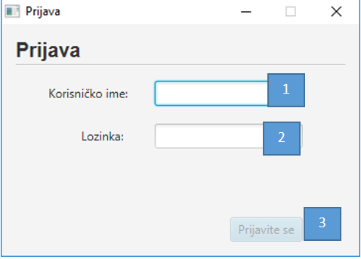

Slika 1

## Prva prijava korisnika na sistem

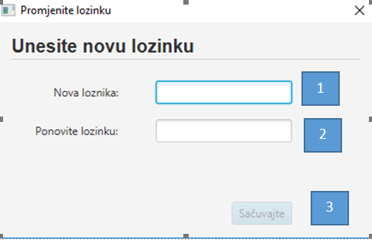

Slika 2

Ukoliko se korisnik prijavljuje prvi put na sistem, pod pretpostavkom da mu je administrator aplikacije napravio nalog, prikazaće mu se sledeći dijalog u kome korisnik treba da postavi pristupnu lozinku. Kao što se vidi na slici ispod korisnik treba da unese novu lozinku u polje ***Nova lozinka (1)*** zatim treba da potvrdi lozinku ponovnim unosom u polje ***Nova lozinka ponovo(2)***zatim treba da potvrdi lozinku pritiskom na dugme ***Sačuvajte (3)*** ili pritiskom tastere ***ENTER.*** U slučaju uspješne prijave prikazaće se dijalog prozor sa porukom **“*Uspješno ste postavili lozinku”***, dok će se u slučaju neuspjeha prikazati poruka **“*Loznika nije promjenjena pokusajte opet”*** , ako lozinka nije postavljena, u slučaju da se lozinke ne poklapaju prikazaće se poruka ***“Lozinke se ne podudaraju”.***

# PREGLED GLAVNE FORME

Glavna forma aplikacije prikazana je na slici ispod. Izborom odgovarajuće sličice prikazuju se forme za dijelove aplikacije. Klikom na dugme:

***KATALOG (1)*** prikazuje se forma za rad sa katalogom,

***MATIČNJAK(2)*** prikazuje se forma za rad sa matičnjakom,

***ODRŽAVANJE(3)*** prikazuje se forma za rad sa regionima***,***

***SREDSTVA(4)*** prikazuje se forma za evidentiranje novčanih sredstava,

***ALATI(5)*** prikazuje se forma za evidentiranje alata/mašina i aktivnosti održavanja,

***RADNICI(6)*** prikazuje se forma za pregled radnika i njihovih aktivnosti,

***ODJAVA(7)*** vrši se odjavljivanje iz aplikacije i povratak na formu za prijavu ***(Slika 1)*** .

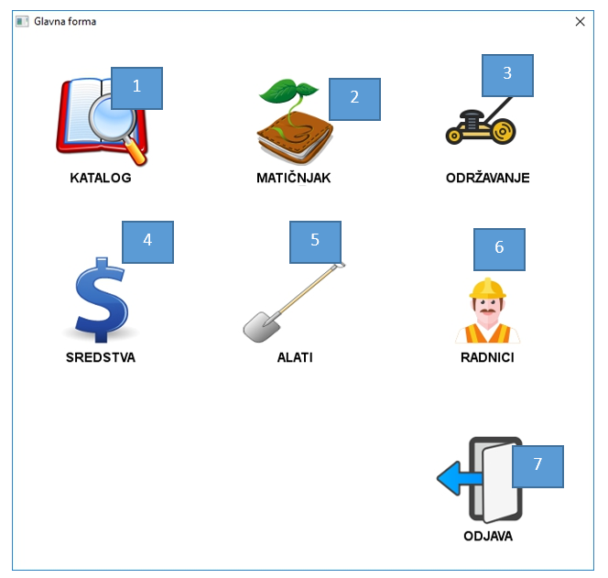

Slika 3

# PREGLED KATALOGA

Forma za rad sa katalogom je prikazana na slici ispod. Klikom na neku od strelica ***(1)*** vrše se navigacija kroz listu biljaka u katalogu. Lista se nalazi na krajnjoj lijevoj strani forme ***(2)*** u dnu liste je prikazan ukupan broj biljaka u katalogu***.*** Kao što vidimo biljke se poređane u alfabetskom poretku. Prikazuje se i latinski naziv biljke ***(3)***, kao i broj biljaka koje su na stanju spremne za prodaju ***(4)***. U slučaju da biljke nisu na stanju tada je taj dio obojen crvenom bojom, u suprotnom je zelene boje. Pored toga prikazuju se jos i informacije o tome da li se biljka nalazi u matičnjaku ***(5)***, kao i u prethodnom primjeru u slučaju da je biljka u matičnjako boja teksta će biti zelena, u suprotnom crvena. Na formi se takođe nalazi i slika biljke ***(6)***. U slučaju da za neku biljku nema slike onda na mjestu slike piše “Dodajte sliku”. Lokalni naziv biljke kao i tekstualni opis se nalazi na ***(7)***, dok je cijenovnik za datu biljku prikazan tabelarno i nalazi se donjem desnom ćošku forme ***(8)***. Klikom na dugme ***(9)*** se vrši dodavanje nove biljke u katalog. Ova aktivnost će biti objašnjena u sledećoj sekciji. Klikom na dugme ***(10)*** se vrši dodavanje brisanje selektovane biljke. Klikom na dugme ***(11)*** se vrši izmjena informacija koje se čuvaju se selektovanu biljku, Dok se klikom na dugme ***(12)*** prikazuje forma za pregled cijenovnika. Funkcionalnosti će biti objašnjene u nekim od narednih sekcija.

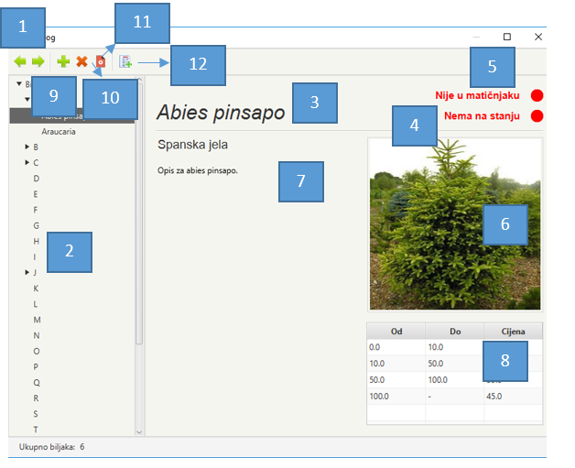

Slika 4

## Dodavanje biljke na katalog

Dodavanje biljke na katalog se vrši klikom na dugme ***(9) (Slika 4)*** nakon toga se prikazuje sledeća forma ***(Slika 5)***. Sada ćemo objasniti svaku oznaku koja se nalazi na ***slici 5*** :

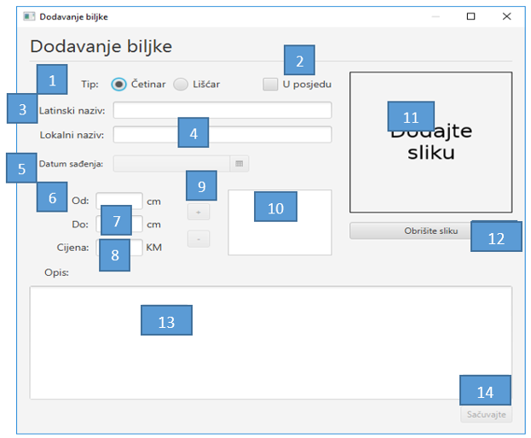

Slika 5

1. ***Tip biljke*** , biljka koja se dodaje u katalog može da bude ili *četinar* ili *lišćar ;*
2. Ukoliko se biljka nalazi u matičnjaku potrebno je čekirati ***U posjedu*;**
3. ***Latinski naziv biljke***
4. ***Lokalni naziv biljke***
5. ***Datum sađenja –*** ukoliko je čekiran checkbox ***U posjedu*** tada je moguće odabrati datum sađenja, u suprotnom ova opcija će biti onemogućena

Sada sledi dio u kome se unose podaci o rasponu visine biljke i cijeni za dati raspon:

1. ***Od –*** početak opsega
2. ***Do –*** kraj opsega
3. ***Cijena –*** cijena za dati opseg
4. Pritiskom na ovo dugme vrši se dodavanje u cijenovnik za datu biljku
5. ***Cijenovnik za datu biljku –*** dio forme u kome se prikazuje cijene za unesene opsege biljke koja se dodaje u katalog
6. ***Slika biljke –*** Ukoliko želimo da dodamo sliku klikom na ovo polje otvoriće nam se dijalog za dodavanje slike za biljku, dok će u slučaju da ne želimo da dodamo sliku ova slika biti dodata kao slika za biljku u katalog
7. ***Obrišite sliku –*** U slučaju da nismo zadovoljni slikom koju smo dodali možemo je ukloniti klikom na dugme ***(12)***
8. ***Opis –*** *U ovo polje se unosi opis biljke*
9. Klikom na dugme ***Sačuvajte*** vrši se dodavanje biljke u katalog. Nakon uspješnog dodavanja prikazuje se poruka „***Uspješno dodavanje“.***

## Izmjena selektovane biljke

## 

Izmjena selektovane biljke se vrši klikom na dugme ***(11 , Slika 4)***. Nakon toga prikazuje nam se forma slična prethodnoj prikazanoj na ***slici 5.*** Jedina razlika je u tome što su svi inicijalni podaci popunjeni podacima za neku konkretnu biljku. Moguće je mjenjati sve informacije osim one koja nam govori da li se biljka nalazi u posjedu ili ne .

## Pregled cijenovnika

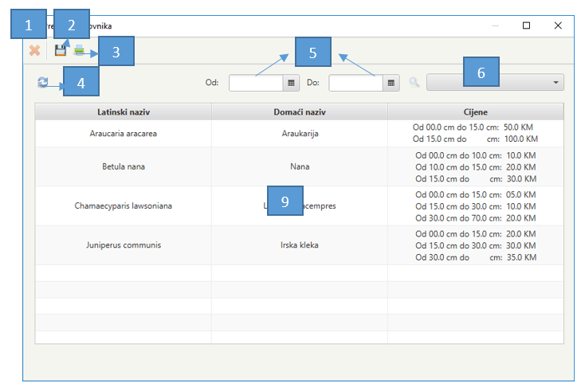

Slika 6

Forma za pregled cijenovnika se prikazuje klikom na dugme ***(12, Slika 4).*** Prikazuje se sledeća forma ***(Slika 6).*** Na formi je prikazan cijenovnik sa svim biljkama koje su na stanju i koje je moguće prodavati. Sada ćemo objasniti šta označavaju navedene oznake na slici ispod. U početku je forma prikazana sa tabelom ***(9)*** koje je inicijalno popunjena sa stavkama iz aktuelnog cijenovnika. Sve promjene koje se vrše u cijenovniku vrše se nad aktuelnim cijenovnikom. Svaku stavku iz tabele je moguće selektovati. Ukoliko smo na primjer selektovali neku stavku tada klikom na dugme ***(1)*** možemo tu stavku ukloniti iz aktuelnog cijenovnika. Ukoliko želimo da sačuvamo trenutni cijenovnik ili neke izmjene koje smo prethodno obavili nad cijenovnikom tada treba da kliknemo na dugme ***(2).*** Nakon toga prikazuje nam se dijalog u kome treba da potvrdimo izmjene. Ukoliko ih potvrdimo ispisaće nam se poruka ***„ Uspješno dodavanje!“.*** Ukoliko želimo da našu ponudu odnosno cijenovnik odštampamo na štampač ili u pdf tada treba da izaberemo opciju ***(3).*** Takođe moguće je izvršiti pretragu istorije cijenovnika i to tako što ćemo izabrati vremenski period za koji želimo da vršimo pretragu, konkretno biramu datume ***od***  i ***do (5).*** Zatim klikom na lupu vršimo pretragu nakon toga nam se cijenovnici prikazuju u listi ***(6)*** iz koje možemo da odaberemo neki koji nas interesuje. Nakon odabira tabela ***(9)*** će biti popunjena stavkama iz odabranog cijenovnika. U svakom trenutku se jednostavno možemo vratiti na aktuelni cijenovnik klikom na dugme ***(4).***

# PREGLED MATIČNJAKA

Forma za pregled matičnjaka je prikazana na slici ispod ***(Slika 7).*** Inicijalno tabela sa biljkama koje se nalaze u matičnjaku je prazna te je potrebno kliknuti na dugme ***(4)*** da bi se table osvježila. Nakon toga moguće je pretraživati biljke koje se nalaze u matičnjaku po više kategorija i to po ***latinskom nazivu (a),lokalnom nazivu (b)*** i ***po vremenskom periodu (c).*** Nakon što se odabere određen kriterijum potrebno je u slučaju da su odabrani kriterijumi a ili b unijeti naziv u tekstualno polje ***(6)***, ili u slučaju kriterijuma c potrebno je popuniti datume ***Od*** i ***Do.*** Nakon što smo popunili odgovarajuća polja pritiskom na dugme (lupu) vrši se pretraga. Nakon pretrage podaci se smještaju u tabelu ***(7).*** Moguće selektovati bilo koju biljku iz tabele. Nakon selekcije u tabeli ***(8)*** će se prikazati informaciji o datumima uzimanja reznica kao i o učinku odogovarajuće biljke u matičnjaku misli se na odnos Posijano/Uspjelo. Zatim se za selektovanu biljku prikazuje slika ***(9).*** Klikom na dugme ***(1)*** vrši se dodavanje biljke u matičnjak, zatim izborom opcije ***(2)*** uklanjamo sve informacije o selektovanoj biljci iz matičnjaka I na kraju izborom opcije ***(3)*** vrši se izmjena podataka za selektovanu stavku. Svaka od ovih prethodnih funkcionalnosti će biti posebno objašnjena u sledećim sekcijama.

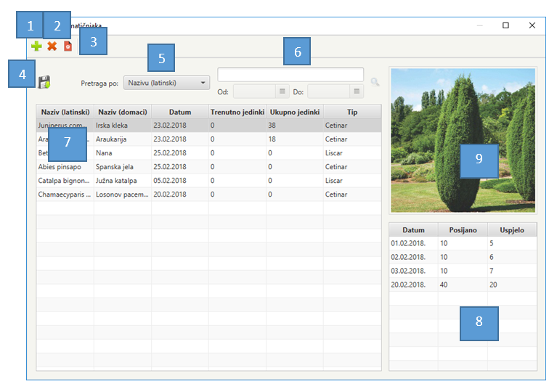

Slika 7

## Dodavanje nove biljke u matičnjak

Biljku je moguće dodati u matičnjak na dva načina. Prvi je izborom opcije ***(Slika 7,1 )*** , a drugi je da se u katalogu dvoklikne na ***Nije u matičnjaku*** ukoliko je taj tekst napisan crvenom bojom. U prvom slučaju će se prikazati forma sa ***slike 8***, dok će se u suprotnom prikazati samo potvrda o dodavanju biljke u matičnjak i tekst će se promjeniti u ***U matičnjaku*** i biće zelene boje. U slučaju da je odabran prvi način sa forme treba prvo izabrati neku biljku sa liste ***(1)***. Nakon izbora biljke prikazuje se slika date biljke ***(2)***. Da bismo dodali biljku u matičnjak potrebno je još izabrati datum dodavanja ***(3).*** Na kraju je potrebni potvrditi dodavanje klikom na dugme ***Sačuvajte (4).*** Nakon toga u slučaju uspješnog dodavanja prikazaće se poruka ***„Uspješno dodavanje***“.

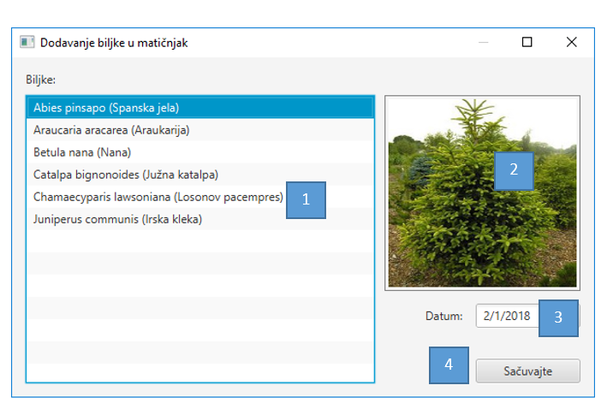

Slika 8

## Ažuriranje podataka biljke iz matičnjaka

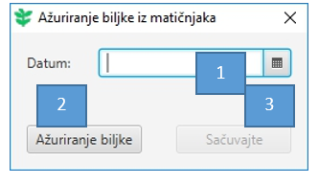

Slika 9

Klikom na dugme ***(Slika 7,3)*** može se vršiti ažuriranje selektovane biljke iz matičnjaka ukoliko odaberemo datum ***(1)****,* pa zatim kliknemo na dugme ***Sačuvajte (3).*** Ukoliko je ažuriranje uspješno ispisaće se poruka ***„Ažuriranje uspješno“.*** Takođe je moguće izvršiti ažuriranje podataka kompletne biljke klikom na dugme ***Ažuriranje biljke (2).*** Ova funkcionalnost je objašnjena u sekciji ***Izmjena selektovane biljke.***

# PREGLED REGIONA

Pregled regiona se dobija odabirom opcije ***(3)*** sa glavne forme ***(Slika 3).*** Prilikom izbora dobija se sledeća forma ***(Slika 10).*** Ukoliko želimo da selektujemo neki od regiona koji su prikazani na lijevoj strani forme biramo opciju ***(1)*** . Prilikom selekcije selektovani region je zelene boje ***(6),*** dok su ostali crvene boje ***(7)***. Nakon što odaberemo neki od regiona prikazuju se sledeće informacije *broj regiona* ***(13)****, slika biljke koja se nalazi u regionu* ***(14)*** *i latinski i lokalni naziv kao i broj biljaka koje su se uspješno razvile u regionu* ***(15).*** Čekiranjem opcije ***Prikaži mrežu (8)*** prikazuje se mreža iza regiona. Ona je pogodna za precizno crtanje regiona. Izborom opcije ***(2)*** omogućava se crtanje regiona u prostoru za regione. Pri tome kada se završi crtanje prikazuje se dijalog sa pitanjem ***„Želite da dodate biljke u region?“.*** Ukoliko se odabere opcija ***YES*** prikazuje se forma za dodavanje biljke ***(Slika br. Neki).*** Na ovoj formi se može izabrati biljka koja se želi dodati u region zatim se mogu unijeti podaci kao što su datum dodavanja, broj posijanih biljaka i broj koji se uspješno razvio u slučaju ne korektnom unosa brojeva prikazaće se poruka o pogrešnom unosu, na kraju klikom na dugme  ***Sačuvajte*** podaci o regionu se čuvaju. Prilikom izbora bilo koje druge opcije ***(1,3,3,4,5)*** prikazuje nam se poruka ***“Želite li sačuvati promjene?”.*** U slučaju izbora opcije ***YES*** podaci se upisuju u bazu. Ukoliko smo selektovali neki region tada ga možemo obrisati iz regiona izborom opcije ***(3).*** Takođe ako želimo da ispraznimo selektovani region tada je potrebno odabrati opciju ***(4).*** Strelice ***(5)*** se koriste kao *undo i redo* prilikom dodavanje novog regiona i prilikom dodavanja stavki kod prodaje biljaka (Prodaja biljaka će biti objašnjena u nekoj od sledećih sekcija). Za selektovani region moguće je dodavati opšte informacije ***(9),*** moguće je voditi evidenciju o aktivnostima održavanja datog regiona ***(10),*** moguće je planirati aktivnosti nad regionom ***(11)***  i na kraju je moguće prodavati biljke iz regiona ***(12).*** Svaka od ovih aktivnosti će biti pojedinačno objašnjena u narednim sekcijama.

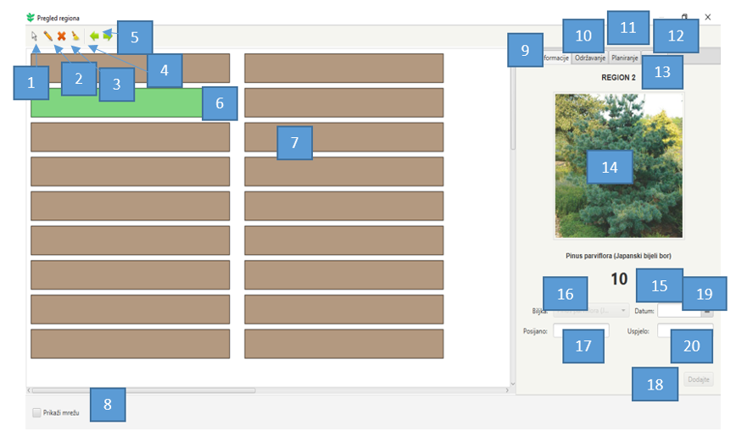

Slika 10

## Dodavanje detalja o regionu

Da bismo unijeli dodatne informacije o selektovanom regionu potrebno ja na formi sa ***slike 10*** odabrati opciju ***(9).*** Ova opcija je ujedno i odabrana i prakazana na slici iznad. Ukoliko u regionu ima biljaka tada će polje za izbor biljaka biti onemogućeno i biće selektovana biljka koja se nalazi u regionu ***(16).*** U polje datum ***(19)*** se datum unosa informacija, polja ***(17)*** i ***(18)*** predstavljaju broj posijanih i broj biljki koje su se primile. Nakon unosa klikom na dugme ***Sačuvajte (20)*** potvrđuje se unos. U slučaju unosa većeg broja biljki koje su se primile od broja posijanih ispisuje se poruke ***“Broj uspjelih ne može biti veći od broja posijanih”***, dok se u slučaju unosa negativnog broja dobija poruka ***„Broj posijanih/uspjelih mora biti veći od 0”.*** Ukoliko se ne ispiše nikakva poruka informacije o regionu su ažurirane i mogu se očitati u djelu aplikacije koja radi sa matičnjakom.

## Prodaja biljaka iz regiona

Softver nam pruža mogućnost vođenja evidencije prodaje biljaka iz selektovanog regiona. Ova opcija se aktivira izborom opcije ***(Slika 10, 12).*** Izborom se dobija forma prikazana na ***slici 11.*** U polje broj biljaka ***(1)*** se unosi broj biljaka koje želimo da kupimo, dok se u polje unosi visina biljaka koja se prodaju ***(2).*** Ukoliko je kupovana plaćena to radi tako što se čekira opcija ***Isplaćeno(3).*** Svaka stavka se na listu za kupovinu ***(4)*** dodaje klikom na dugme ***(7).*** Kupac se bira klikom na dugme ***(5).*** Nakon toga se prikazuje sledeća forma ***(Slika 12)***:

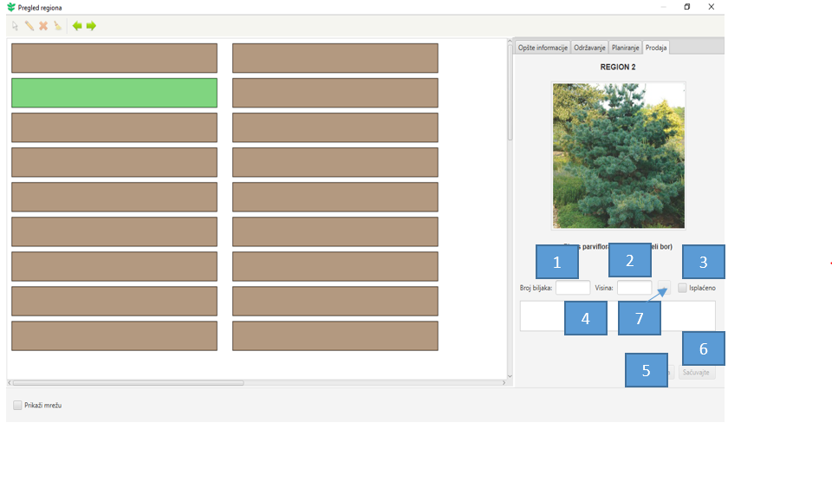

Slika 11

Na formi se nalazi lista postojećih kupaca ***(1)***. Ukoliko prodaju vrši neki od postojećih kupaca potrebno je selektovati tog kupca sa liste i kliknuti na dugme ***Izaberite(3).*** Nakon toga se vraćamo na prethodnu formu. Prodaju možemo zaključiti klikom na dugme ***Sačuvajte(6).*** Ukoliko se korisnik ne nalazi na listi možemo ga dodati klikom na dugme ***Dodaj kupca(2).*** Tada će nam se prikazati forma sa ***slike 13.*** U polje ***Ime (1)*** se unose ime kupca, polje ***Prezime (2)*** se unosi prezime kupca ,polje ***Adresa (3)*** se unosi adresa kupca. Ukoliko je kupac ujedno i dobavljač to se može naznačiti čekiranjem opcije ***(4)***. Na kraju se dodavanje kupca potvrđuje klikom na dugme ***Sačuvajte (5).*** Tada će prikazati poruka ***„Dodavanje uspješno“***. I ažuriraće se lista kupaca ***(Slika 12,1).*** Ukoliko smo pokušali da dodamo broj biljaka ***(Slika11,1)*** koji je veći od broja uspjelih u regionu tada će se ipisati poruka ***„Nema dovoljno biljaka u regionu“***. Dok će se u slučaju pokušaja zaključivanja kupovine a da pritom nismo odabrali kupca ispisati poruka ***„Niste dodali kupca“.*** Potrebno je još napomenuti da će se prilikom dodavanja biljaka na listu za prodaju ujedno i smanjivati broj uspjelih za selektovani region.

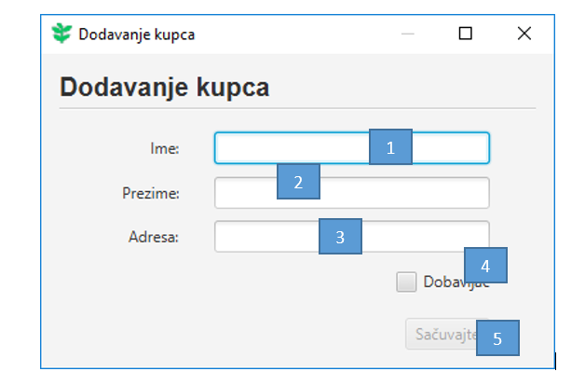

Slika 12

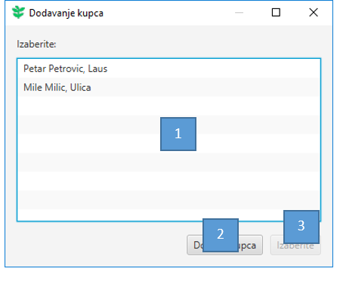

Slika 13

# PREGLED FORME ZA EVIDENTIRANJE ALATA/MAŠINA I AKTIVNOSTI ODRŽAVANJA

Na formi za evidentiranje alata i mašina ***(Slika 14)*** je moguće unijeti novi tip alata ili mašine, dodati novi alat/mašinu, te dodati aktivnost održavanja za odabrani alat/mašinu.

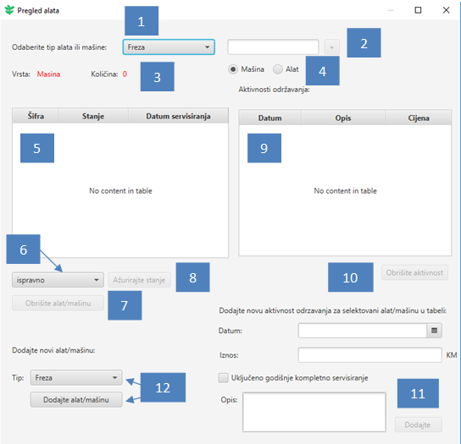

Slika 14

Za unos novog tipa alata ili mašine potrebno je odabrati jednu od opcija **(4)**, te unijeti naziv tipa. Tada će biti moguće kliknuti na dugme za dodavanje **(2)**. Nakon uspješnog dodavanja možemo vidjeti da se novi tip pojavio u padajućoj listi **(1)**.

Dodavanje novog alata/mašine je moguće odabirom tipa alata/mašine, te klikom na dugme ***Dodajte alat/mašinu* (12)**. Pri dodavanju novog alata/mašine, stanje se automatski postavlja na ispravno.

Dodavanje nove aktivnosti održavanja je moguće izvršiti odabirom alata/mašine iz tabele **(5)**, te unosom podataka o novoj aktivnosti. Potrebno je unijeti:

1. *Datum* ne može biti u budućnosti, inače se dobija poruka “***Datum ne može biti poslije današnjeg”***.
2. *Iznos* mora biti broj. Označava iznos u KM. U slučaju neispravnog formata iznosa dobija se poruka ***“Podaci nisu u ispravnom formatu”.***
3. Ako aktivnost održavanja uključuje godišnji servis, označite polje *Uključeno godišnje kompletno servisiranje*. Nakon dodavanja aktivnosti ažuriraće se datum sledećeg servisiranja odabranog alata mašine koji će biti za godinu dana od dana izvršenja dodane aktivnosti.
4. ***Opis*** . Možete napisati sve dodatne informacije o aktivnosti.
5. Klikom na dugme ***Dodajte*(11)**, aktivnost će biti dodana i prikazaće se u tabeli **(9)**.

Za pregled trenutno dodanih alata i mašina potrebno je odabrati tip alata/mašine iz padajuće liste**(1)**. Prikazuje se ukupan broj dodanih alata/mašina tog tipa **(3)**. U tabeli **(5)** se prikazuju svi alati/mašine odabrane kategorije. Potrebno je kliknuti na stavku u tabeli ako želimo da se u tabeli **(9)** prikažu sve aktivnosti održavanja za odabrani alat/mašinu. U tabeli **(9)** u koloni *Datum* sadržaj je obojen *zelenom* bojom ako ta aktivnost uključuje godišnji servis. U tabeli **(5)** u koloni *Datum servisiranja*, sadržaj je obojen *crvenom* bojom ako je datum sledećeg servisiranja prošao, a servisiranje nije izvršeno.

Odabirom alata/mašine u tabeli **(5)** i odabirom novog stanja **(6)**, te klikom na dugme ***Ažurirajte stanje*(8)**, vrši se ažuriranje stanja odabranog alata/mašine. Alat/mašinu iz tabele **(5)** je moguće obrisati klikom na dugme ***Obrišite alat/mašinu*(7)**, a aktivnost održavanja iz tabele **(9)** je moguće obrisati klikom na dugme ***Obrišite aktivnost***  **(10)**.

# PREGLED FORME ZA EVIDENTIRANJE NOVČANIH SREDSTAVA

U prozoru za evidentiranje prodaja i kupovina ***(Slika 15)*** možete dodati novu kupovinu, pregledati sve kupovine i prodaje, te označiti ih kao isplaćene.

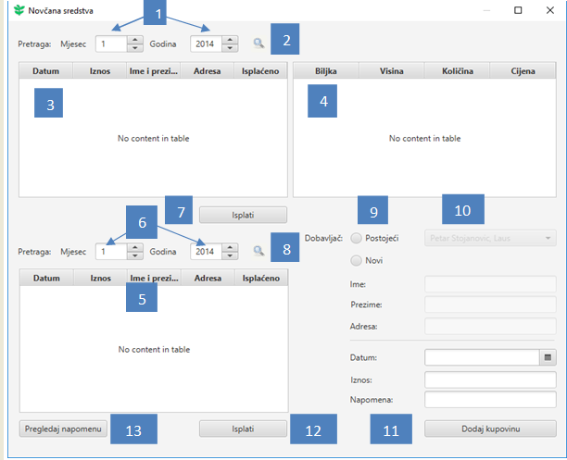

Slika 15

Pregled prodaja se nalazi u tabeli **(3)**. Pretragu prodaja je moguće odabirom mjeseca i godine **(1)** i klikom na dugme **(2)** . U tabeli **(3)** dobijate sve prodaje čiji datum se podudara sa odabranim mjesecom i godinom. Pregled biljaka koje su vezane za neku prodaju dobijate u tabeli **(4)** kao rezultat odabira neke prodaje u tabeli **(3)** Ako želite da označite prodaju kao isplaćenu, potrebno je da označite prodaju u tabeli **(3)** i kliknete na dugme ***Isplati*(7)**.

Za dodavanje nove kupovine potrebno je odabrati jednu od dvije opcije **(9)** ( unos novog ili odabir postojećeg dobavljača ). Ako odaberete opciju postojećeg dobavljača, potrebno je odabrati dobavljača iz padajuće liste **(10)**.U slučaju da odaberete opciju unosa podataka o novom dobavljaču, potrebno je unijeti ime,prezime i adresu dobavljača. Zatim, unesite podatke o kupovini:

1. ***Datum*** ne može biti u budućnosti, inače se dobija poruka ***“Datum ne može biti poslije današnjeg”.***
2. ***Iznos*** mora biti broj. Označava iznos u KM. U slučaju neispravnog formata iznosa dobija se poruka ***“Podaci nisu u ispravnom formatu”.***
3. ***Napomena***. Možete napisati sve dodatne informacije o kupovini.
4. Klikom na dugme ***Dodaj kupovinu***, kupovina se dodaje i dobijate poruku o uspješnom dodavanju, te se kupovina dodaje u tabelu **(5)**.

Ako želite pregledati napomenu vezanu za neku kupovinu, potrebno je da označite kupovinu u tabeli **(5)**, te da kliknete na dugme ***Pregledaj napomenu*(13)**. U slučaju da želite da označite kupovinu kao isplaćenu, kliknite na dugme ***Isplati*(12)**.

Odabirom mjeseca i godine **(6)** i klikom na dugme **(8)** u tabeli **(5)** dobijate sve kupovine čiji datum se podudara sa odabranim mjesecom i godinom.

# PREGLED RADNIKA I NJIHOVIH AKTIVNOSTI

Ovaj softver nam omogućava i pregled radnika i njihovih aktivnosti. Ova opcija je dostupna izborom opcije ***(6)*** sa glavne forme prikazane na***slici 3.*** Forma na kojoj se prikazuju radnici i njihove aktivnosti je prikazana na slici ispod ***(Slika 16).*** Unosom u tekstualno polje ***(1)*** vrši se pretraga radnika koji se prikazani u listi ***(2)***. Odabirom jednog od radnika popunjava se tabela ***(3)*** koja sadrži sve aktivnosti koje obavio određeni zaposleni. U tabeli su prikazani podaci o *broju regiona, datumu, tipu aktivnosti, broj sati, satnici, iznosu za isplatu i o tome da li prethodni iznos plaćen radniku.* Polja kolone *broj sati* i *satnica* su izmenljivi i mogu se unositi kroz tabelu. U slučaju nekorektnih unosa vrijednost polja se postavlja na 0. Nakon unosa podatka vrijednost polja *Za uplatu* se automatski ažurira. Takođe selekcijom redo i desnim klikom se prikazuje meni u kome je moguće potvrditi i povući neku isplatu. Odabirom bilo koje od ovih opcija se ažurira polje kolone *isplaćeno.*

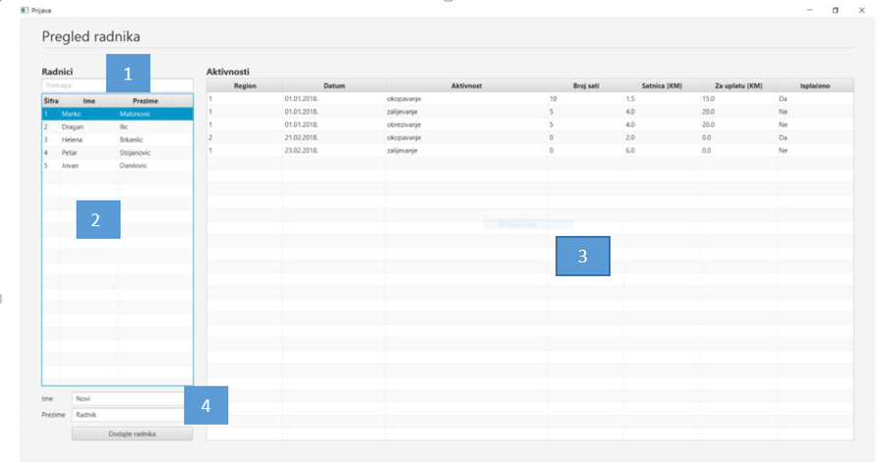

Slika 16